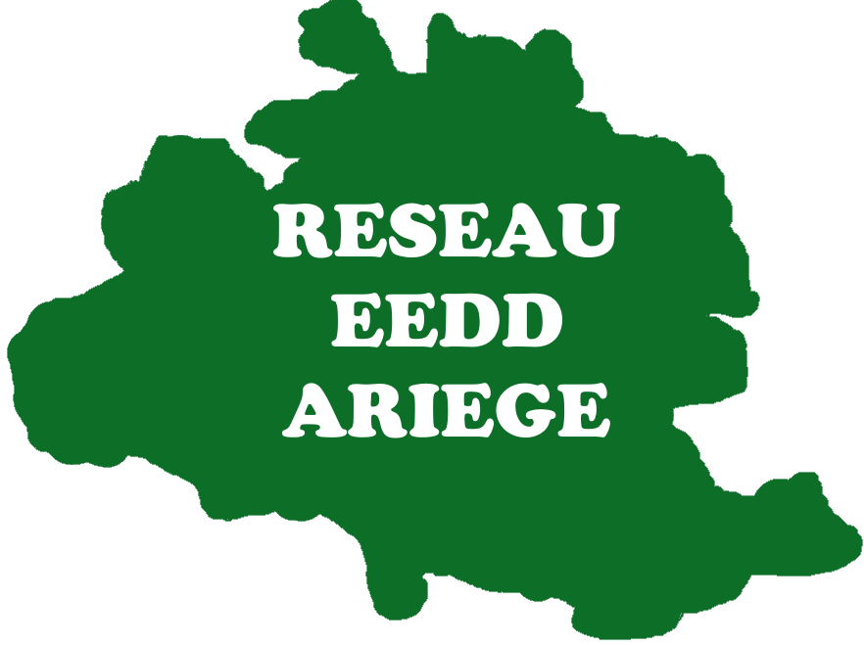
BULLETIN D’INSCRIPTION / GRAINES DE MÔMES / Mercredi 26 avril 2023

Informations : La manifestation s’adresse à des enfants de 5 à 12 ans. Les ateliers sont prévus pour des groupes de 10 enfants. L’encadrement requis est 1 animateur pour 10 enfants. Une participation de 1€ sera demandée par enfant.
Vous souhaitez venir avec un ou plusieurs groupes d’enfants
Nom de la structure
Référent structure | Nom, prénom :
 | Mail :
 | Tel :
Nombre d’enfants | 5 à 7 ans  Nombre : | 8 à 12 ans  Nombre :
Infos complémentaires

Informations : Les ateliers seront organisés en fonction de la thématique et de l’âge des enfants.
Pour avoir le même niveau de compréhension et véhiculer un message positif auprès des enfants, une journée de formation est prévue.
Vous souhaitez animer un atelier ou plusieurs ateliers
Nom de la structure
Nombre d’ateliers
Référent Animateur Atelier | Nom, prénom :
 | Mail :
 | Tel :
Formation | Assistera à la formation du 07 décembre 2022 à Saverdun  Assistera à la prochaine session (date non définie)
Infos complémentaires

